Η ΕΠΙΔΡΑΣΗ ΤΟΥ ΔΙΟΞΕΙΔΙΟΥ ΤΟΥ ΑΝΘΡΑΚΑ CO₂ ΣΤΗ ΘΕΡΜΟΚΡΑΣΙΑ ΤΗΣ ΑΤΜΟΣΦΑΙΡΑΣ.

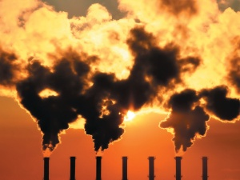

1^{ο} ΕΠΑΛ ΚΟΡΩΠΙΟΥ

ΤΑΞΗ:ΑT2

ΜΑΘΗΜΑ:ΤΕΧΝΟΛΟΓΙΑ

ΣΧΟΛΙΚΟ ΕΤΟΣ:2010-2011

ΟΝΟΜΑΤΕΠΩΝΥΜΟ: ΝΙΚΟΣ ΜΗΤΣΙΟΣ

ΥΠΕΥΘΥΝΟΣ ΚΑΘΗΓΗΤΗΣ : ΛΕΚΚΑΣ ΛΕΩΝΙΔΑΣ

Πίνακας περιεχομένων

2.Περίληψη σελ 3
3.ΕΙΣΑΓΩΓΗ σελ 3
3.1.Παρουσίαση του προβλήματος : σελ 3
Α.Οριοθέτηση: σελ 3
Β.Μεταβλητές: σελ 3
3.2.Υπόθεση έρευνας : σελ 3
3.3.Μεθοδολογία της έρευνας: σελ 3
3.4.Σκοπός της έρευνας : σελ 3
3.5 Παράγοντες που δεν επηρεάζουν
τα αποτελέσματα της : σελ 4
3.6. Όρια της ερευνάς : σελ 4
4.ΘΕΩΡΗΤΙΚΟ ΜΕΡΟΣ σελ 4
9.ΕΡΕΥΝΗΤΙΚΟ ΜΕΡΟΣ σελ 9
9.1.Χρονοδιάγραμμα εργασιών σελ 9
9.2.Κατάλογος υλικών: σελ 9
9.3.Κατάλογος μέσων σελ 9
9.4.Εκτέλεση του πειράματος(περιγραφή) σελ 10
Πίνακες σελ 10
Διαγράμματα σελ 11
9.5.Φωτογραφίες του πειράματος σελ 11
9.6.Ανάλυση αποτελεσμάτων σελ 12
10.Συμπεράσματα – Προτάσεις σελ 12
10.1.Αποδοχή η απόρριψη της αρχικής υπόθεσης σελ 12
10.2.Προτάσεις για νέα συμπληρωματική ερευνά. σελ 12
11.Βιβλιογραφία σελ 12

2.Περίληψη
Σε αυτό το πείραμα θα ασχοληθούμε με την επίδραση του διοξειδίου του άνθρακα (CO2) στην θερμοκρασία της ατμοσφαίρας , δηλαδή θα μετρήσουμε μέσα σε δύο δοχεία την θερμοκρασία της ατμόσφαιρας των δοχείων σε θερμοκρασία αίθουσας .
Το ένα δοχείο θα περιέχει μαγειρική σόδα με ξύδι ( για την δημιουργία διοξειδίου του άνθρακα ) ενώ το άλλο δοχείο θα περιέχει μονό νερό . Μετά θα τοποθετήσουμε λάμπα πυρακτώσεως σε απόσταση 3,5 cm και θα μετρήσουμε την θερμοκρασία που θα έχουν και τα 2 δοχεία ανά 5 λεπτά . Μετά από 60 λεπτά καταγράφοντας τις θερμοκρασίες και στα 2 δοχεία και έτσι θα συμπεράνουμε κατά πόσο αυξάνεται η θερμοκρασία στο δοχείο
που περιέχει διοξείδιο του άνθρακα σε σχέση με το δοχείο που περιέχει μονό νερό.
3.ΕΙΣΑΓΩΓΗ
3.1.Παρουσίαση του προβλήματος :
Α.Οριοθέτηση:
Ερευνήσαμε ακριβώς πως μεταβάλλετε η θερμοκρασία του περιβάλλοντος μέσα σε δύο σέικερ με την επίδραση φωτεινής ηλεκτρικής πηγής.Στο ένα δοχείο είχαμε την παρουσία διοξειδίου του άνθρακα ενώ στο άλλο όχι.
Β.Μεταβλητές:
Ανεξάρτητη Μεταβλητή : Το διοξείδιο του άνθρακα.
Εξαρτημένη Μεταβλητή : Η θερμοκρασία.
3.2.Υπόθεση έρευνας :
Αν η θερμοκρασία εξαρτάται από την παρουσία του διοξειδίου του άνθρακα τότε το δοχείο που περιέχει διοξείδιο του άνθρακα θα έχει και την υψηλότερη θερμοκρασία .
3.3.Μεθοδολογία της έρευνας:
Για την επαλήθευση της υπόθεσής μου, αγόρασα δυο πλαστικά σέικερ και έριξα και στα δυο την ίδια ποσότητα νερού ( 120 ml νερού ) . Ύστερα τοποθέτησα και στα δυο θερμόμετρα και πήρα την θερμοκρασία τους με βιδωμένα καπάκια. Στο ένα σέικερ τοποθέτησα ένα μικρό δοχείο που μέσα σε αυτό έριξα μια κουταλιά μαγειρική σόδα και 10 ml ξύδι με την βοήθεια μιας σύριγγας, για την δημιουργία διοξειδίου του άνθρακα, και έκλεισα γρήγορα το καπάκι. Τοποθέτησα μια λάμπα 100Vat ανάμεσα στα δυο σέικερ που απείχε ( περίπου 3,5 cm ) από κάθε σέικερ. Άρχισα ταυτόχρονα της μετρήσεις μου και στα δυο σέικερ κάθε 5 λεπτά ( αρχική θερμοκρασία 22,4^{ο} ) .
3.4.Σκοπός της έρευνας :
Η έρευνα που θα υλοποιήσω είναι πειραματική. Η ιδέα μου να ασχοληθώ με την συγκεκριμένη έρευνα ήταν η διαπίστωση της αλλαγής της θερμοκρασίας της ατμόσφαιρας από το διοξείδιο του άνθρακα και οι επιδράσεις του στις κλιματικές αλλαγές στον πλανήτη. Σκοπός της έρευνας είναι να ενημερωθούν όλοι οι άνθρωποι και να βοηθήσουν ώστε να ληφθούν μέτρα οι λόγοι ήταν να διαπιστώσω σε ποιο βαθμό το διοξείδιο του άνθρακα επηρεάζει την αλλαγή της θερμοκρασίας της ατμόσφαιρας. Ποιες οι επιδράσεις στις κλιματικές αλλαγές στα φυτά,ζώα και τον άνθρωπο. Τι πρέπει να γίνει; Ελπίζοντας στην επαλήθευση της υπόθεσής μου, ώστε η έρευνά μου να είναι χρήσιμη για το κοινωνικό σύνολο.

3.5 Παράγοντες που δεν επηρεάζουν τα αποτελέσματα της :
Ελεγχόμενες μεταβλητές
- Το υλικό.
- Οι διαστάσεις.
- Η ποσότητα του νερού.
- Τα θερμόμετρα.
- Η φωτεινή ηλεκτρική πηγή.
- Το είδος της φωτεινής ηλεκτρικής πηγής.
- Η απόσταση της φωτεινής πηγής από τα δοχεία.
3.6. Όρια της ερευνάς :
Στο πείραμα ήταν αδύνατη η μέτρηση της ποσότητας του διοξειδίου του άνθρακα λόγω έλλειψης ειδικών oργάνων. Το πείραμα έγινε μονό μια φορά λόγο έλλειψης χρόνου. Μικρή διάφορα στα θερμόμετρα θεωρείται αμελητέα στην αξιοπιστία της έρευνας. Το κόστος της έρευνας ανήλθε στο πόσο των δεκαπέντε ευρώ.
4.ΘΕΩΡΗΤΙΚΟ ΜΕΡΟΣ
Τα τελευταία χρόνια αυξήθηκε δραματικά η θερμοκρασία της ατμόσφαιρας λόγω της αύξησης του διοξειδίου του άνθρακα.
4.1.Τι είναι το διοξείδιο του άνθρακος
Αποτελεί υποπροϊόν όλων των καύσεων ορυκτών καυσίμων (κάρβουνου, πετρελαίου, βενζίνης, φυσικού αερίου κλπ.), αλλά και του ξύλου, πλαστικών κ.ά. οργανικών ενώσεων. Παράγεται ακόμα από την αποσύνθεση οργανικών ουσιών. Μεγάλες ποσότητες διοξειδίου του άνθρακα εκπέμπονται επίσης από τα ηφαίστεια και από τις θερμές πηγές αλλά και από τη διάλυση των ανθρακικών πετρωμάτων. Ενωμένο, με τη μορφή ανθρακικών αλάτων, βρίσκεται σε μεγάλες ποσότητες στο στερεό φλοιό της γης. Παράγεται επίσης κατά την αναπνοή όλων των φυτών και των ζώων και από τους μύκητες και μικροοργανισμούς που εξαρτώνται άμεσα ή έμμεσα από τα φυτά για την τροφή τους. Σύμφωνα με εκτιμήσεις του Γεωλογικού Ινστιτούτου των ΗΠΑ τα ηφαίστεια παράγουν σε παγκόσμιο επίπεδο 200 εκατομ. τόνους διοξειδίου του άνθρακα ετησίως.

4.2.Φυσικές ιδιότητες

Είναι αέριο συστατικό της γήινης ατμόσφαιρας, άχρωμο, άοσμο και άγευστο σε κανονικές συνθήκες πίεσης και θερμοκρασίας και επίσης είναι ένα από τα αέρια του θερμοκηπίου. Σε κανονικές συνθήκες πίεσης και θερμοκρασίας η πυκνότητα του είναι 1,98 kg/m³, είναι δηλ. 1,5 φορά πυκνότερο του αέρα. Σε 1 Atm (δηλ. σε πίεση στο επίπεδο της θάλασσας), μετατρέπεται απευθείας σε στερεό, σε θερμοκρασίες κάτω από -78.51 °C και, αν είναι σε στερεή μορφή, εξαχνώνεται πάνω από τους -78.51 °C. Στη στερεή του κατάσταση, το διοξείδιο του άνθρακα, είναι γνωστό ως "ξηρός πάγος". Η κρίσιμη θερμοκρασία του είναι 31.1 °C και επομένως υγροποιείται εύκολα στη συνηθισμένη θερμοκρασία αλλά μόνο με συμπίεση (7.38 MPa). Είναι λίγο διαλυτό στο νερό, η διαλυτότητά του όμως αυξάνεται, όπως όλων των αερίων, με την πίεση.

4.3.Πώς ανιχνεύεται

Το CO₂ ανιχνεύεται από την ιδιότητά του να σβήνει τη φλόγα και να θολώνει το ασβεστόνερο Ca(OH)₂ + CO₂ → CaCO₃ + H₂O

4.4.Χρήσεις

Το διοξείδιο του άνθρακα χρησιμοποιείται για την παραγωγή αεριούχων ποτών και σόδας.
- Η μαγιά της αρτοποιίας παράγει διοξείδιο του άνθρακα από τη ζύμωση των σακχάρων στο εσωτερικό της ζύμης, ενώ άλλα προϊόντα, όπως το baking powder και η μαγειρική σόδα, απελευθερώνουν διοξείδιο του άνθρακα όταν θερμαίνονται ή όταν εκτεθούν σε οξέα.
- Το διοξείδιο του άνθρακα επειδή είναι άφλεκτο χρησιμοποιείται υπό πίεση σε ορισμένους πυροσβεστήρες που είναι σχεδιασμένοι για κατάσβεση πυρκαγιών που οφείλονται σε ηλεκτρικά βραχυκυκλώματα. Επίσης ειδικοί πυροσβεστήρες με CO₂ χρησιμοποιούνται και για την πυροπροστασία πλοίων και μηχανοστασίων.
- Το CO₂ είναι ένα από τα πιο συνηθισμένα αέρια που χρησιμοποιούνται κυρίως σε φορητά υδροπνευματικά συστήματα αλλά και σε ρομποτικά συστήματα που χρησιμοποιούν υδραυλικά συστήματα.
- Η χρήση του στην αυτοκινητοβιομηχανία είναι πολύ συνηθισμένη επειδή είναι πιο φθηνό από το αέριο αργό ή το ήλιο.
- Το διοξείδιο του άνθρακα χρησιμοποιείται στις φαρμακοβιομηχανίες
- Τα φυτά χρειάζονται το CO₂ για τη φωτοσύνθεση. Λόγω της μικρής ατμοσφαιρικής του συγκέντρωσης, το CO₂ είναι πρακτικά ο περιοριστικός παράγοντας της ζωής στη Γη, σε σύγκριση με άλλα δύο εξίσου σημαντικά συστατικά το νερό και το ηλιακό φως.
- Στην ιατρική, το CO₂ προστίθεται στο καθαρό οξυγόνο μέχρι ποσοστού 5% για την τόνωση της αναπνοής μετά από επεισόδια άπνοιας για να σταθεροποιηθεί η ισορροπία O₂/CO₂ στο αίμα.
- Το διοξείδιο του άνθρακα χρησιμοποιείται στην άντληση του πετρελαίου
- ο υγρό και το στερεό διοξείδιο του άνθρακα είναι σημαντικά ψυκτικά μέσα, κυρίως στη βιομηχανία τροφίμων, όπου χρησιμοποιούνται για τη μεταφορά και αποθήκευση παγωτών και άλλων κατεψυγμένων προϊόντων. Το στερεό διοξείδιο του άνθρακα ονομάζεται "ξηρός πάγος"
- Το διοξείδιο του άνθρακα με τη μορφή του ξηρού πάγου χρησιμοποιείται συχνά στα οινοποιεία για τη γρήγορη ψύξη των σταφυλιών με σκοπό την αποτροπή της πρόωρης ζύμωσης.
- Το διοξείδιο του άνθρακα χρησιμοποιείται ως μέσο ελέγχου του pH των κολυμβητηρίων.

4.5.Το CO₂ στην ατμόσφαιρα
Οι ανθρώπινες δραστηριότητες, όπως η καύση ορυκτών καυσίμων και η αποψίλωση των δασών έχουν προκαλέσει αύξηση της ατμοσφαιρικής συγκέντρωσης του διοξειδίου του άνθρακα κατά περίπου 35% από την αρχή της εποχής της εκβιομηχάνισης. Έως και το 40% των αερίων που εκπέμπονται από ορισμένες ηφαιστειακές δραστηριότητες είναι διοξείδιο του άνθρακα. Εκτιμάται ότι τα ηφαίστεια απελευθερώνουν περίπου 130-230 εκατομμύρια τόνους CO₂ στην ατμόσφαιρα κάθε χρόνο. Το διοξείδιο του άνθρακα παράγεται επίσης από θερμές πηγές όπως αυτές στο Bossoleto κοντά στην Τοσκάνη της Ιταλίας. Στην κυκλική αυτή τοποθεσία με διάμετρο περίπου 100 μέτρα, οι τοπικές συγκεντρώσεις του CO₂ αυξάνονται σε ποσοστό πάνω από 75% μέσα σε μια νύχτα και είναι αρκετές για να σκοτώσουν τα έντομα και τα μικρά ζώα της περιοχής. Οι εκπομπές του CO₂ από τις ανθρώπινες δραστηριότητες ανέρχονται σήμερα περίπου σε 27 δισεκατομμύρια τόνους ετησίως και είναι πολύ περισσότερες από τις ποσότητες που εκλύονται από τα ηφαίστεια. Το CO₂ θεωρείται αέριο θερμοκηπίου.

4.6.Το CO₂ στους ωκεανούς

Η αύξηση του CO₂ στην ατμόσφαιρα έχει οδηγήσει σε αύξηση της οξύτητας του θαλασσινού νερού και υπάρχει ανησυχία ότι αυτό μπορεί να επηρεάσει αρνητικά οργανισμούς με κελύφη που ζουν στο νερό, αφού είναι γνωστό ότι τα οξέα διαλύουν το ανθρακικό ασβέστιο από το οποίο είναι φτιαγμένο το κέλυφος.
4.7.Βιολογικός ρόλος του CO₂
Στους ανώτερους οργανισμούς, το διοξείδιο του άνθρακα μεταφέρεται με το αίμα από τους ιστούς του σώματος στους πνεύμονες, από όπου και εκπνέεται.

4.8.Ο ρόλος του CO₂ στη φωτοσύνθεση και στά φυτά

Φωτοσύνθεση είναι η διαδικασία κατά την οποία ένας (φωτοσυνθετικός) οργανισμός με τη βοήθεια του φωτός μετατρέπει ανόργανες ουσίες σε οργανικές θρεπτικές. Κατά τη διαδικασία αυτή τα φυτά, όπως επίσης κάποιοι μικροοργανισμοί, το φυτοπλαγκτόν, παρασκευάζουν την τροφή τους. Έχει αποδειχθεί ότι τα φυτά μπορούν να αναπτυχθούν μέχρι και 50% ταχύτερα σε συγκεντρώσεις 1000 ppm CO₂. Ορισμένοι επιστήμονες πιστεύουν ότι αν αυξηθεί η συγκέντρωση CO₂ στην ατμόσφαιρα, αυτό θα οδηγήσει σε ταχύτερη ανάπτυξη των φυτών και, επομένως, σε αύξηση της παραγωγής τροφίμων. Μελέτες όμως έχουν δείξει ότι η αύξηση των εκπομπών CO₂ οδηγεί σε μείωση της χρήσης του νερού από τα φυτά και σε ελάττωση της συγκέντρωσης των ιχνοστοιχείων σ' αυτά. Αυτό μπορεί να έχει αλυσιδωτές συνέπειες σε άλλους οργανισμούς των οικοσυστημάτων, όπως τα φυτοφάγα ζώα τα οποία θα πρέπει να τρώνε περισσότερο για να αποκτήσουν την ίδια ποσότητα πρωτεϊνών. Τα φυτά εκπέμπουν CO₂ κατά τη διαδικασία της αναπνοής. Αν και τα δάση θα μπορούσαν να απορροφήσουν πολλούς τόνους CO₂ κάθε χρόνο, μελέτες αναφέρουν ότι ένα ώριμο δάσος παράγει τόσο πολύ CO₂ κατά την αναπνοή και την αποσύνθεση των νεκρών δένδρων, όσο χρησιμοποιείται στην βιοσύνθεση και στην καλλιέργεια των φυτών.

4.9.Τι γίνεται σήμερα
4.9.1.Ο πλανήτης γίνεται πιο ζεστός
- Η θερμοκρασία αυξάνει σήμερα με τον ταχύτερο ρυθμό που έχει καταγραφεί τα τελευταία 10.000 χρόνια.
- Παγκοσμίως, το 1990 ήταν η πιο ζεστή δεκαετία. Μάλιστα το 1998 ήταν η θερμότερη χρονιά από το 1861. Σύμφωνα με τους επιστήμονες της ΝΑΣΑ, το 2005 καταρρίφθηκε αυτό το ρεκόρ.
- Κατά τη διάρκεια του 20^{ου} αιώνα, η παγκόσμια θερμοκρασία έχει αυξηθεί κατά 0.7°C περίπου τα τελευταία 100 χρόνια (2)
- Η παγκόσμια μέση θερμοκρασία υπολογίζεται ότι θα αυξηθεί κατά 1,4 έως 5,8 ^{ο}C μέχρι το 2100 σε σχέση με το 1990.
- Σύμφωνα με διάφορα κλιματικά μοντέλα, που εκτιμούν τις επιπτώσεις της αλλαγής του κλίματος, μια αύξηση της τάξης των 2 ^{ο}C θα επέφερε σημαντικές επιπτώσεις στους κοραλλιογενείς υφάλους, στην Αρκτική και στις τοπικές κοινότητες ανά τον κόσμο.
4.9.2.Η στάθμη της θάλασσας ανεβαίνει
- Μετρήσεις αποδεικνύουν ότι η μέση στάθμη της θάλασσας σε παγκόσμιο επίπεδο έχει ανέβει περίπου 0,1 – 0,2 μέτρα κατά τον 20^{ο} αιώνα.
- Αν συνεχιστούν οι ίδιο ρυθμοί, η στάθμη της θάλασσας θα ανέβει σχεδόν 1 μέτρο έως το 2100.
- Εξάλλου, αν συνεχιστεί η αποκόλληση των παγετώνων της Δυτικής Ανταρκτικής, όπως ο Larsens B το 2002, τότε κατά το δυσμενέστερο σενάριο (η παγκόσμια στάθμη της θάλασσας θα ανέβει κατά 6-8 μέτρα έως το 2100.
- 4.9.3. Επιπτώσεις στον άνθρωπο, την πανίδα και τα οικοσυστήματα
- Η κλιματική αλλαγή μπορεί να προκαλέσει τον αμετάκλητο αφανισμό διαφόρων φυτών και ζώων
- Στα γεωγραφικά πλάτη του Καναδά, της Ρωσίας και των Σκανδιναβικών χωρών, τα οποία προβλέπεται ότι θα υπερθερμανθούν γρηγορότερα από άλλα σημεία του πλανήτη, είναι πιθανό να χαθεί πάνω από το 70% των οικοσυστημάτων
- Στην Αρκτική, η κλιματική αλλαγή είναι ήδη υπαρκτή και οι επιπτώσεις δραματικές. Μοντέλα προβλέπουν ότι μέχρι το 2080, ο πάγος στη θάλασσα της Αρκτικής θα εξαφανίζεται τελείως κατά τους θερινούς μήνες .
- Το πάχος των πάγων στην Αρκτική έχει παρατηρηθεί ότι μειώθηκε κατά 40%, τις τελευταίες δεκαετίες. Οι παγετώνες και η παγοκάλυψη των βουνών προβλέπεται να συνεχίσουν την υποχώρησή τους και κατά τον 21^{ο}
- Τον 20^{ο} αιώνα καταγράφηκε εκτεταμένη υποχώρηση των παγετώνων σε μη-πολικές περιοχές όπως π.χ. στις Άλπεις
- Η άνοδος της στάθμης της θάλασσας, σε συνδυασμό με τις πιέσεις για ανάπτυξη των παράκτιων περιοχών εκτιμάται ότι θα επιφέρει απώλεια 40-50% των παράκτιων υγροτόπων έως το 2080
- Η άνοδος της θάλασσας θέτει σε κίνδυνο ολόκληρα έθνη σε νησιά του Ειρηνικού και του Ινδικού ωκεανού. Το δυσμενέστερο σενάριο προβλέπει πως ένα σημαντικό κομμάτι των ακτών θα κατακλυστεί από θάλασσα μέσα σε 30 χρόνια .
- Η κλιματική αλλαγή μπορεί να πυροδοτήσει τοπικές συγκρούσεις, εξαιτίας πλημμύρων, ξηρασίας, έλλειψης νερού και τροφίμων .
5. Τι ακριβώς φταίει;
- Οι εκπομπές διοξειδίου του άνθρακα στην ατμόσφαιρα αποτελούν την κύρια αιτία της υπερθέρμανσης του πλανήτη
- Το CO₂ ευθύνεται για τα 2/3 της παγκόσμιας υπερθέρμανσης που προέρχεται από ανθρωπογενείς δραστηριότητες .
- Η ατμοσφαιρική συγκέντρωση CO₂ αυξήθηκε κατά 31% από τη βιομηχανική επανάσταση έως σήμερα.
- Η συγκέντρωση CO₂ στην ατμόσφαιρα βρίσκεται στο υψηλότερο σημείο των τελευταίων 420.000 χρόνων και πιθανότατα των τελευταίων 20 εκατομμυρίων ετών.
- Για να αποφευχθεί η επικίνδυνη κλιματική αλλαγή, θα πρέπει μέχρι το 2050 να επιτευχθεί μείωση των εκπομπών παγκοσμίως κατά 60-80%.
6.Η ευθύνη βαρύνει τα ανεπτυγμένα κράτη
- Το 1999, 7 έθνη (Καναδάς, Γαλλία, Γερμανία, Ιταλία, Ιαπωνία, ΗΠΑ και Ρωσία) ευθύνονταν για σχεδόν το 50% των παγκοσμίων εκπομπών CO₂
- Οι ΗΠΑ ευθύνονται για το 24,7% των παγκόσμιων εκπομπών CO₂, η Γαλλία για το 1.8%, η Ιταλία για το 2.0%, η Γερμανία για το 3.7%, η Μ. Βρετανία για το 2%
- Στην Ελλάδα αντιστοιχεί σχεδόν το 0,4 των παγκόσμιων εκπομπών CO₂ . Κάθε κάτοικος της Ελλάδας, όμως, παράγει περίπου 9 τόνους CO₂ κάθε χρόνο, σχεδόν 10% πιο πάνω από τον μέσο ευρωπαϊκό όρο
9.Λύσεις για μείωση της θερμοκρασίας της ατμόσφαιρας
- Ανανεώσιμες Πηγές Ενέργειας
• Οι Ανανεώσιμες Πηγές Ενέργειας (ΑΠΕ) όπως το νερό, ο αέρας, ο ήλιος, τα κύματα μπορούν να ικανοποιήσουν ενεργειακές ανάγκες, αποτρέποντας τις εκπομπές διοξειδίου του άνθρακα.
• Η Δανία ήδη λαμβάνει το 20% του ηλεκτρισμού της από αιολικά πάρκα..
• Η βιομηχανία αιολικών ήδη επιδεικνύει κύκλο εργασιών της τάξης των 7 δις € ετησίως. Το ποσό μπορεί να μεγαλώσει σε 75 δις € ετησίως έως το 2020. Είναι απολύτως εφικτή η κάλυψη από αιολικά τουλάχιστον του 12% της παγκόσμιας ζήτησης σε ηλεκτρισμό, έως το 2020.
- Ενεργειακή αποδοτικότητα
• Ο φθηνότερος, καθαρότερος και ασφαλέστερος τρόπος για την αντιμετώπιση της κλιματικής αλλαγής είναι η ενεργειακή αποδοτικότητα.
• Το μέσο νοικοκυριό μπορεί να αποτρέψει την έκκληση έως και 2 τόνων CO₂ ετησίως, απλά και μόνο εξοικονομώντας ενέργεια
• Μέτρα εξοικονόμησης ενέργειας σε παλιά κτίρια μπορούν να μειώσουν την κατανάλωση ενέργειας έως 60%, ενώ σε νεόδμητα η μείωση μπορεί να φτάσει στο 90% (16).
• Σε μελέτη που διεξήγαγε το 2001 ο ΟΟΣΑ, υπολογίστηκε ότι η κατανάλωση ηλεκτρικής ενέργειας από την κατάσταση αναμονής των ηλεκτρικών συσκευών (stand-by), η οποία είναι ως επί το πλείστον άσκοπη, ανέρχεται σε μέχρι και 13% της οικιακής χρήσης ηλεκτρικής ενέργειας στις χώρες του ΟΟΣΑ.
• Πρόσφατη μελέτη έδειξε ότι το ελληνικό δημόσιο σπαταλά αλόγιστα ενέργεια. Ενεργειακές επιθεωρήσεις διενεργήθηκαν σε διάφορα δημόσια κτίρια μεταξύ των οποίων η Βουλή, κι 9 νοσοκομεία, όπου και φάνηκε η αλόγιστη κατανάλωση. Η ετήσια εξοικονόμηση ενέργειας με μέτρα χαμηλού και μέσου κόστους μπορεί να φτάσει το 20% και να εξοικονομήσει έως 1.500.000 €.

9.ΕΡΕΥΝΗΤΙΚΟ ΜΕΡΟΣ
9.1.Χρονοδιάγραμμα εργασιών
 | ΗΜΕΡΕΣ
Επιλογή θέματος | 7
Συλλογή πληροφοριών | 8
Ταξινόμηση πληροφοριών | 3
Σχεδιασμός πειράματος | 12
Εκτέλεση πειράματος | 1
Εξαγωγή Ανάλυση συμπερασμάτων | 6
Συγγραφή εργασίας | 9
Παράδοση – Παρουσίαση εργασίας | 1

α/α | Είδος | Ποσότητα
1 | Ξύδι | 1
2 | Μαγειρική σόδα | 1
3 | Νερό | 120ml
9.2.Κατάλογος υλικών:

9.3.Κατάλογος μέσων
α/α | Είδος | Ποσότητα
1 | Πλαστικά δοχεία (σέικερ) | 2
2 | Πλαστικό δοχείο | 1
3 | Ηλεκτρονικά θερμόμετρα | 2
4 | Λάμπα πυρακτώσεως 100w | 1
5 | Χάρακας | 1
6 | Χαρτί-στυλό | 1
7 | Υπολογιστής-εκτυπωτής | 1

9.4.Εκτέλεση του πειράματος(περιγραφή)

Με ένα ογκομετρικό σωλήνα μετρώ από 120 ml νερό της βρύσης και το αδειάζω μέσα σε κάθε σέϊκερ. Βιδώνω το ένα σέϊκερ. Στο άλλο σέϊκερ τοποθετώ ένα πλαστικό δοχείο που είχα ρίξει μέσα ένα κουταλάκι μαγειρική σόδα.Το πλαστικό δοχείο επιπλέει στο σέϊκερ. Με μία σύριγγα παίρνω 10ml ζύδι και το ρίχνω μέσα στο πλαστικό δοχείο ξύδι με τη σόδα δημιουργεί διοξείδιο του άνθρακα. Τοποθετώ τη λάμπα πυρακτώσεως ανάμεσα στα δύο σέϊκερ προσέχοντας να ισαπέχει.Τοποθετώ τα δύο θερμόμετρα προσέχοντας να μην ακουμπούν στο νερό. Ανάβω τη λάμπα και καταγράφω τη θερμοκρασία σε κάθε σέϊκερ ανά πέντε λεπτά.
.Πίνακας παρατηρήσεων
Πίνακας 1
Min | Με διοξείδιο του άνθρακα | Χωρίς διοξείδιο του άνθρακα
0 | 23,6 | 23,6
5 | 29 | 26,3
10 | 32 | 27,7
15 | 33,8 | 28,7
20 | 34,8 | 29,3
25 | 35,4 | 30
30 | 35,9 | 29,7
35 | 36,3 | 29,7
40 | 36,6 | 29,8
45 | 36,8 | 29,9
50 | 36,9 | 30
55 | 37 | 30,3
60 | 37,1 | 29,9
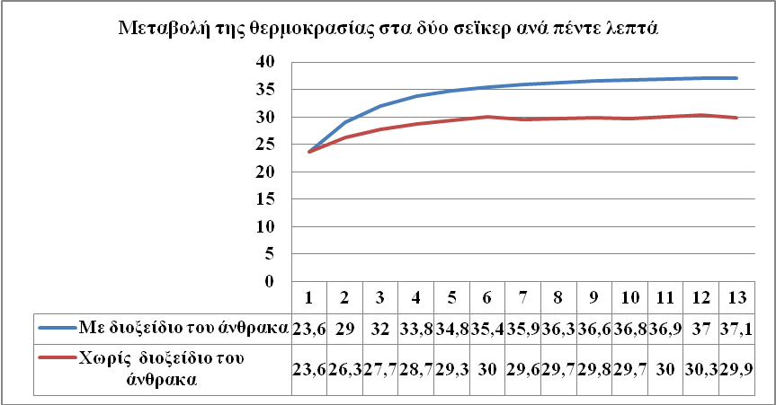

 | Με διοξείδιο του άνθρακα | Χωρίς διοξείδιο του άνθρακα
Αρχική θερμοκρασία | 23,6 | 23,6
Τελική μετά από 60 λεπτά | 37,1 | 29,9
Διαφορά | 13,5 | 6,3

Πίνακας 2

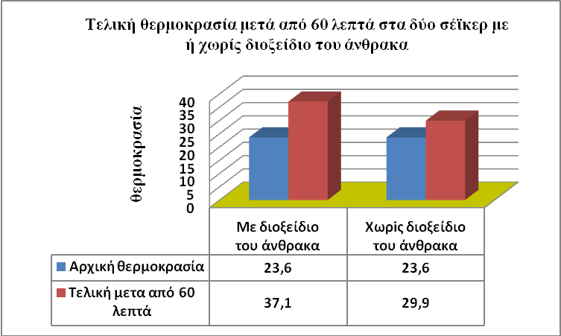

Ραβδόγραμμα 2

9.5.Φωτογραφίες του πειράματος

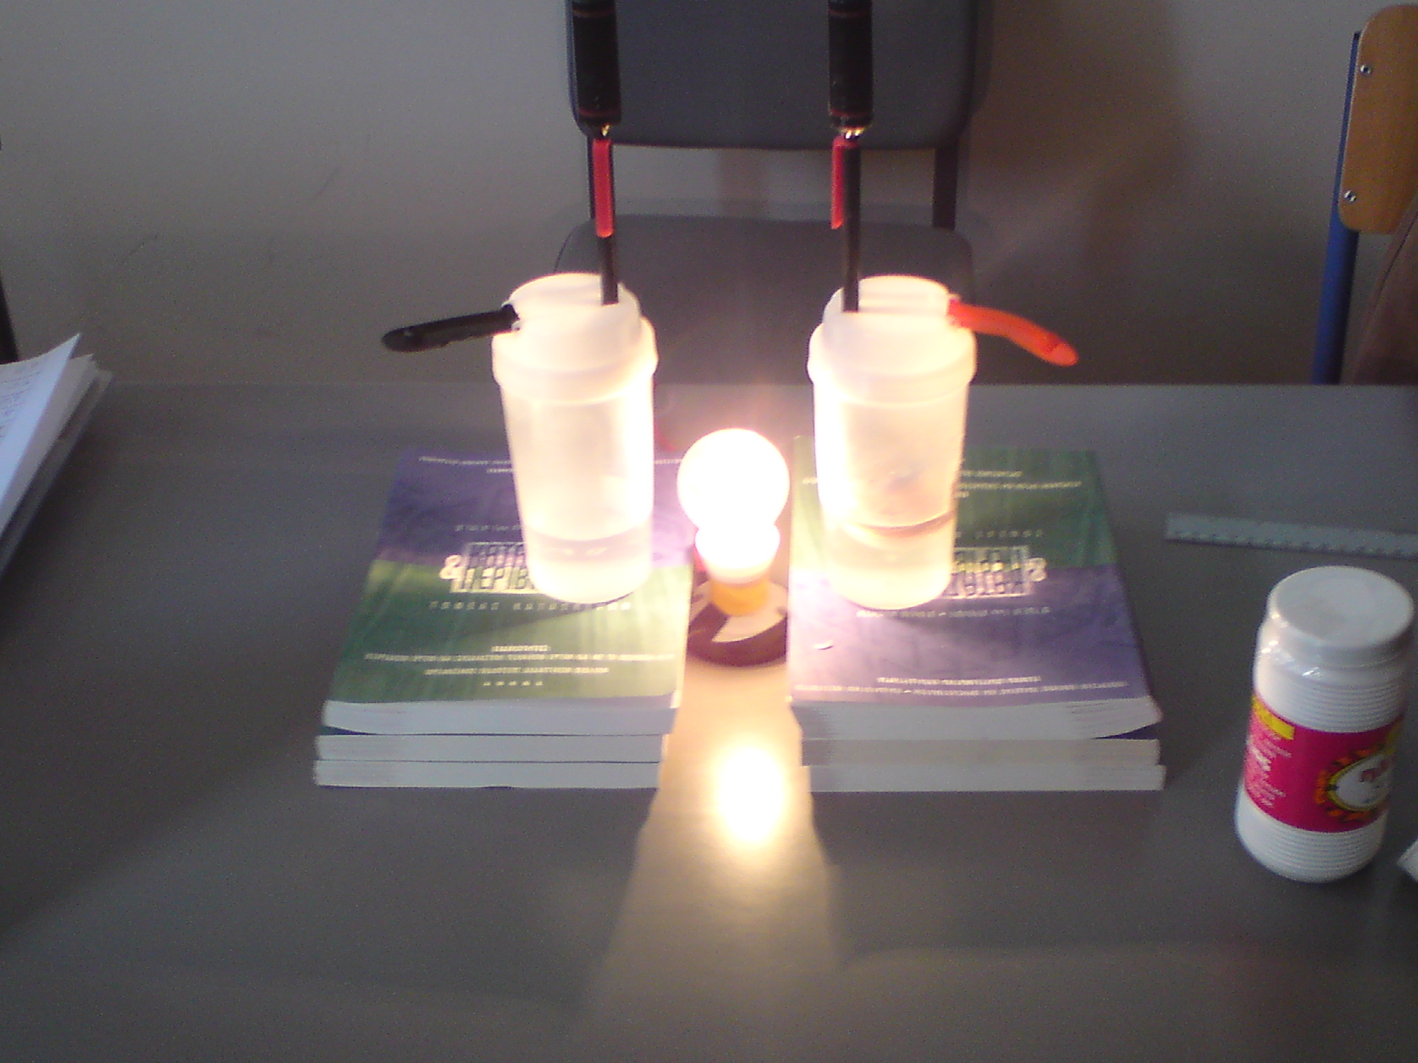
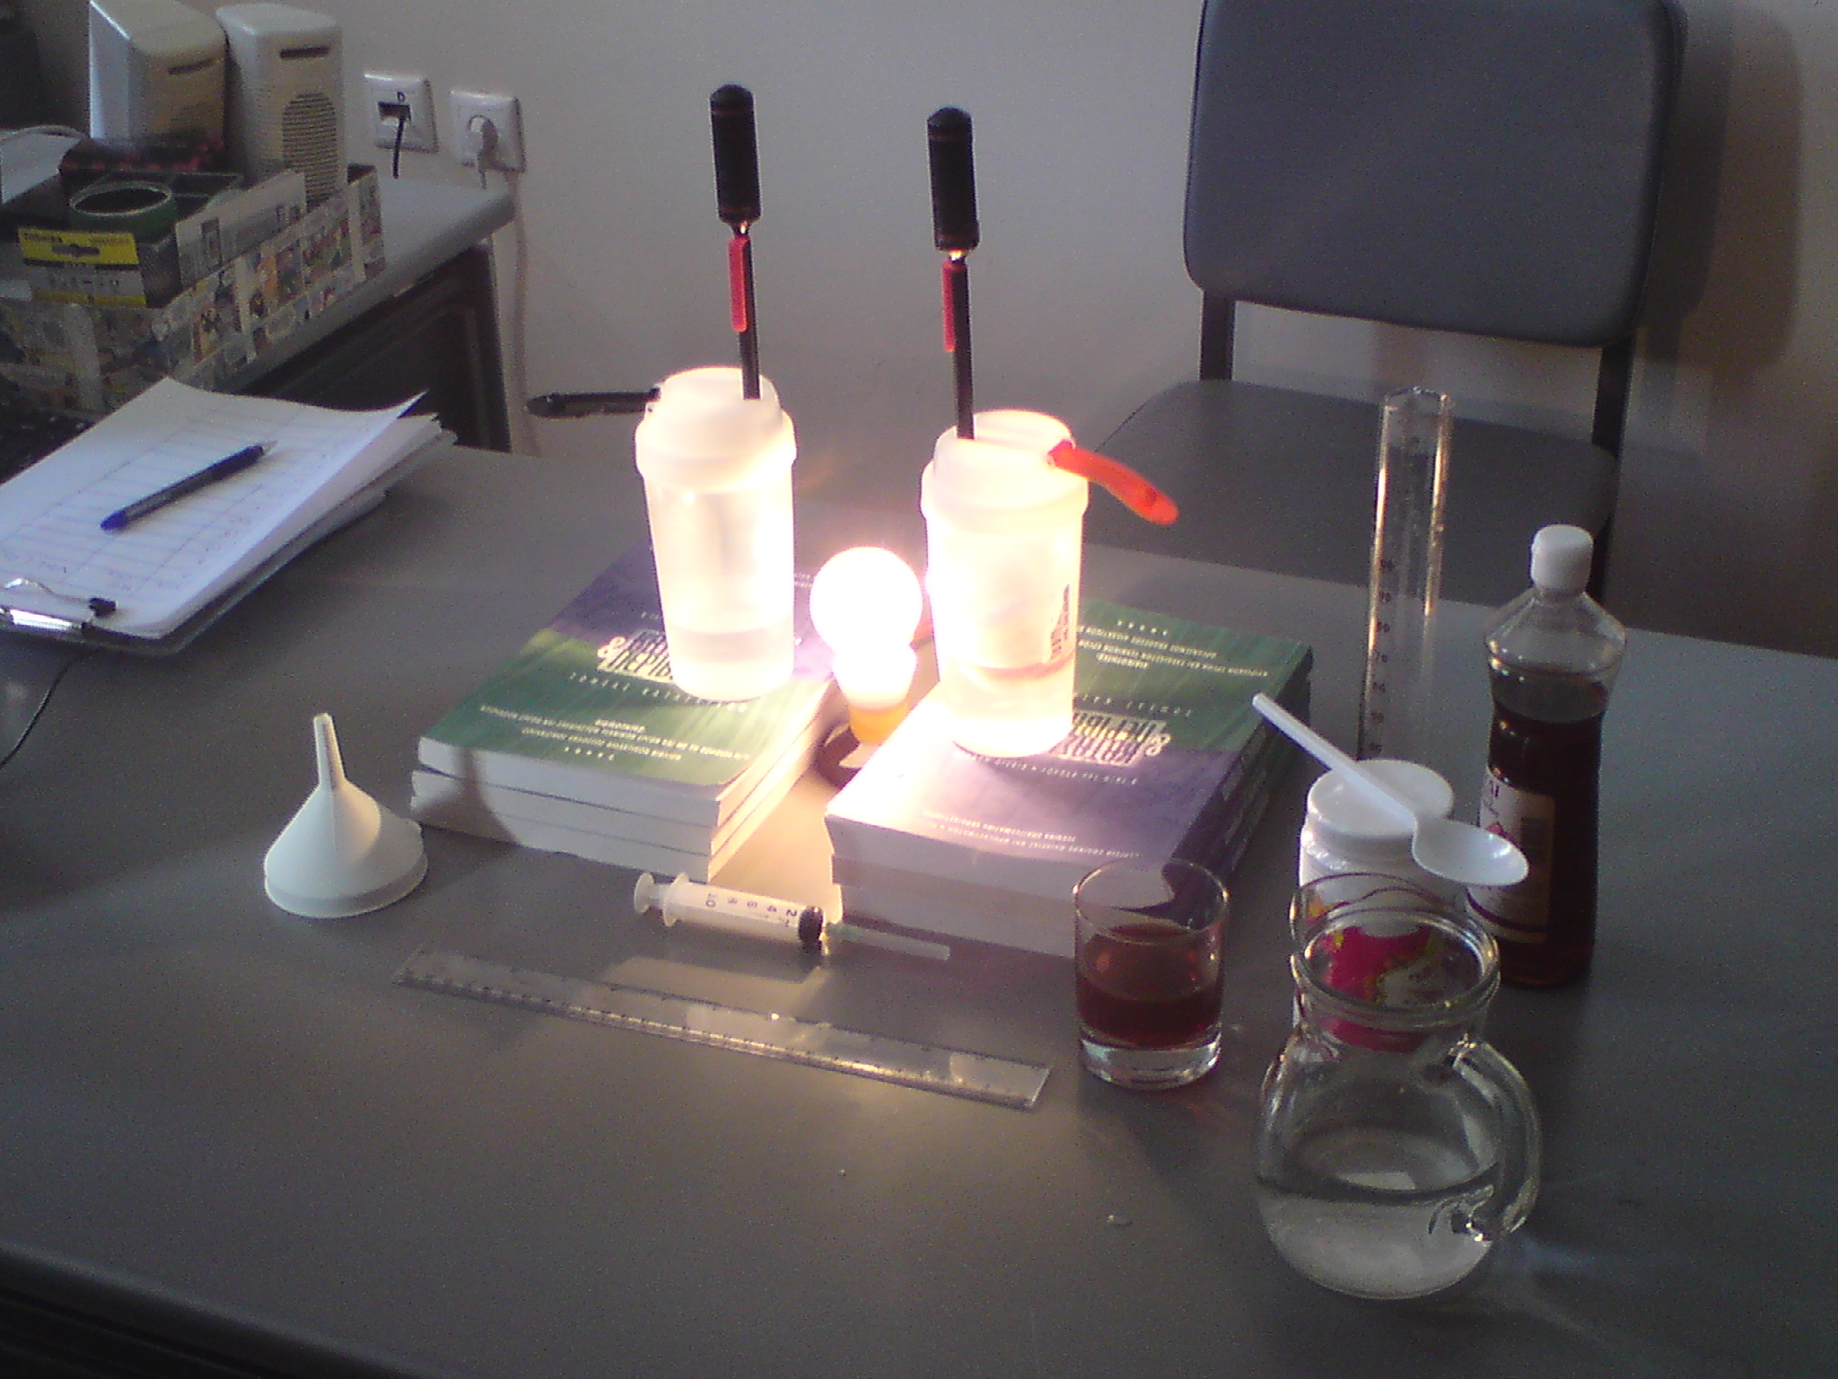

9.6.Ανάλυση αποτελεσμάτων

Από τον πίνακα 1 παρατηρώ στα πρώτα πέντε λεπτά η θερμοκρασία στα δύο σέϊκερ είναι πολύ διαφορετική.Στο σέϊκερ με το διοξείδιο του άνθρακα ανέβηκε 5,4 βαθμούς κελσίου από την αρχική θερμοκρασία. Στο σέϊκερ χωρίς το διοξείδιο του άνθρακα ανέβηκε 2,7 βαθμούς κελσίου από την αρχική θερμοκρασία.Το ίδιο συμβαίνει και στα επόμενα λεπτά δηλαδή το σέϊκερ με το διοξείδιο του άνθρακα έχει διπλάσια θερμοκρασία από το σέϊκερ χωρίς το διοξείδιο του άνθρακα
Από τον πίνακα 2 Παρατηρώ ότι μετά από 60 λεπτά η θερμοκρασία στο σέϊκερ με διοξείδιο του άνθρακα ανέβηκε κατά 13,5 βαθμούς ενώ χωρίς διοξείδιο του άνθρακα ανέβηκε στους 6,3 βαθμούς.Η θερμοκρασία στο σέϊκερ με το διοξείδιο του άνθρακα είναι διπλάσια από το σέϊκερ χωρίς το διοξείδιο του άνθρακα
10.Συμπεράσματα – Προτάσεις
Είναι προφανές ότι η παρουσία διοξειδίου του άνθρακα αυξάνει τη θερμοκρασία της ατμόσφαιρας
10.1.Αποδοχή η απόρριψη της αρχικής υπόθεσης
Άρα αποδέχομαι την αρχική μου υπόθεση ότι η παρουσία του διοξειδίου του άνθρακα αυξάνει τη θερμοκρασία της ατμόσφαιρας.
10.2.Προτάσεις για νέα συμπληρωματική ερευνά.
1. Η επίδραση του μονοξείδιου και διοξειδίου του αζώτου στην θερμοκρασίας της ατμοσφαίρας.
2. Η επίδραση του μεθανίου στην αύξηση της θερμοκρασίας της ατμόσφαιρας.
11.Βιβλιογραφία
Wikipedia (el)
WWF Ελλάς

